内部资料
注意保存

盘锦市危险货物道路运输运力
“十四五”发展规划
（征求意见稿）

盘锦市交通运输局
2021年5月

目 录

一、 “十三五”末期危险货物道路运输发展现状 - 3 -
（一）基本情况 - 3 -
1.运输规模持续壮大 - 3 -
2.运输结构不断优化 - 6 -
3.安全监管水平不断提升 - 7 -
4.智能监管能力大幅提高 - 8 -
5.从业人员大幅增长 - 8 -
（二）存在的不足 - 9 -
1.服务保障能力和发展水平不够均衡 - 9 -
2.行业治理体系和治理能力不够高效 - 9 -
3.行业诚信体系建设不够健全 - 9 -
4.行业中高级管理人才不够充足 - 10 -
二、“十四五”时期危险货物道路运输运力发展总体要求 - 10 -
（一）发展状况分析 - 10 -
1.形势分析 - 10 -
2.政策分析 - 11 -
3.运输需求、运输供给分析 - 12 -
4.运量、运力分析 - 12 -
（二）指导思想 - 13 -
（三）发展思路 - 14 -
（四）工作目标 - 14 -
三、工作重点 - 15 -
（一）严格把好市场进出关口 - 16 -
（二）科学调控运力增长幅度 - 16 -
（三）有效实施运力动态管理 - 16 -
（四）依法规范运输经营活动 - 17 -
四、发展条件 - 17 -
（一）企业实施实体化经营 - 17 -
（二）有效落实安全主体责任 - 18 -
（三）严格落实动态监管措施 - 19 -
（四）企业保持信用度良好 - 19 -
（五）特殊情况及例外条件 - 20 -
五、保障措施 - 20 -
（一）强化规划实施 - 20 -
（二）强化组织领导 - 21 -
（三）强化政策支持 - 21 -
（四）强化制度创新 - 22 -

“十三五”以来，盘锦市随着石化产业的蓬勃发展，作为石化产业提供服务保障的危险货物道路运输（以下简称“危货运输”）环节，也应运而起，得到了爆发式的发展。特别在“十三五”末期，国际政治经济形势多变、外部需求大幅波动、炼油规模过剩压力、新冠疫情袭扰等复杂因素，盘锦建设世界级石化产业基地进入关键阶段，全市危货运输行业在国家、省、市推进供给侧结构性改革、畅通国内国外双循环、创新驱动发展战略，推进全市经济高质量发展等大环境、大形势下，取得了一定的发展成就。

“十三五”末期危险货物道路运输发展现状

（一）基本情况
1.运输规模持续壮大。截至2020年底，全市有危货运输企业249家，约占全省的24%；危货运输车辆11426台（牵引车及一体车5879台，挂车5547台），约占全省的16.8%。挂车、一体车总吨位达到24万吨，年运输能力7200万吨。危险货物年运输量达到3373万吨，年货物周转量约达到78.9亿吨公里。全市危货运输网络辐射23个省（含直辖市）、120个市（含县）。五年来，危货运输企业从60家发展到249家，增长310%；危货运输车辆从3387台发展到5879台，增长73.5%；危货运输企业总注册资本从6.5亿元跃升至32亿元，增长392%。危货运输停车场241个，总面积240万平方米。危货运输企业、车辆的数量和经济规模位居全省前列，为全市危化品产业的生产、销售、流通提供了充分的运输保障。
2020年盘锦市危货运输企业及车辆数量统计表
县区 | 企业数量（家） | 牵引车、一体车总数（台） | 牵引车（台） | 一体车（台） | 挂车（台）
盘山县 | 76 | 2581 | 2450 | 131 | 2664
双台子区 | 55 | 1299 | 1234 | 65 | 1320
兴隆台区 | 52 | 871 | 433 | 438 | 494
大洼区 | 53 | 766 | 652 | 114 | 668
辽东湾新区 | 13 | 362 | 355 | 7 | 401
总计 | 249 | 5879 | 5124 | 755 | 5547

2020年盘锦市危货运输企业停车场统计表
区县 | 停车场数量（个） | 停车场面积（万平方米） | 停车位（个）
盘山县 | 99 | 93 | 4740
兴隆台区 | 41 | 42 | 2697
双台子区 | 44 | 59 | 1927
大洼区 | 48 | 26 | 1775
辽东湾新区 | 9 | 20 | 816
合计 | 241 | 240 | 11955

盘锦市危货运输企业办公场所分布图 ↓
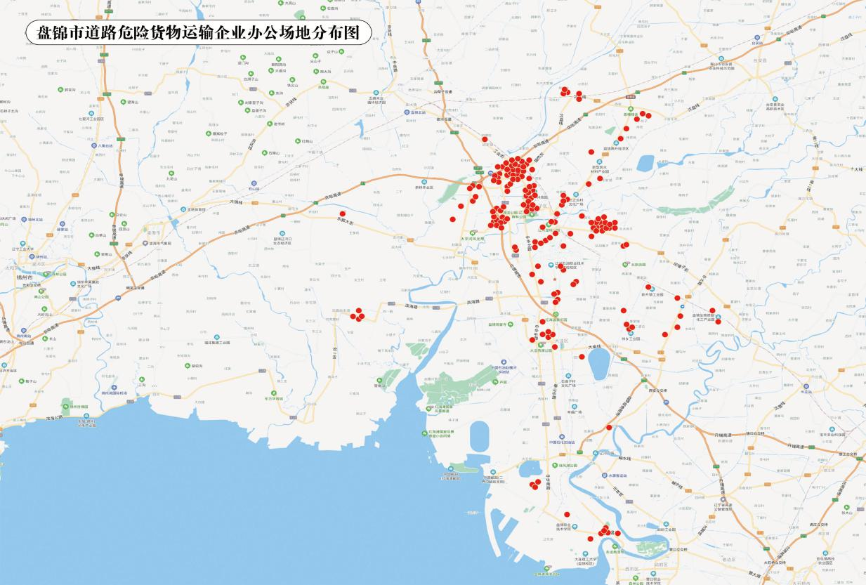

盘锦市危货运输企业自有（租赁）停车场分布图 ↓
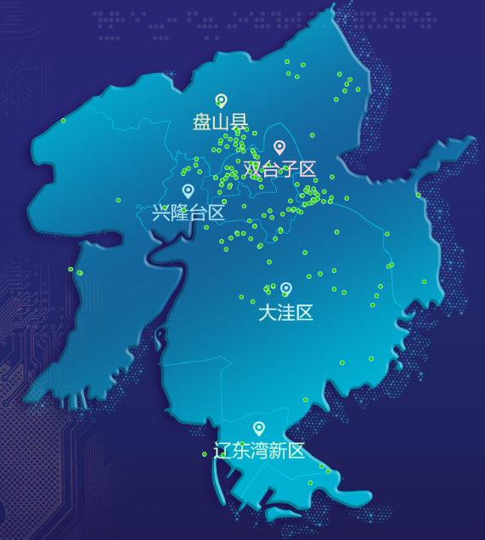

盘锦市危货运输流向图 ↓
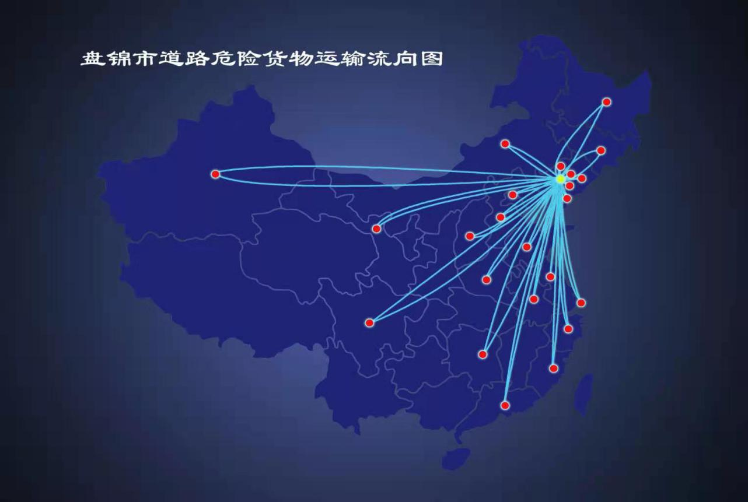 2.运输结构不断优化。大力推进危货运输供给侧改革，全市危货运输企业实体化、集约化经营达到100%。运输类别涵盖一、二、三、六、七、八、九类；运输介质涵盖原油、沥青、汽油、柴油、乙烯、丙烯、碳四、甲烷、异丁烷、戊烷、丁醚、氧气、乙炔、二氧化碳、LNG、CNG、LPG、芳烃、液碱、硫酸、民用炸药、航空煤油、甲醛、邻二甲苯、邻苯二甲酸酐、顺丁烯二酸酐等100余种及放射性Ⅱ、Ⅲ的伽马、镅、铯等放射品，其中：运输三类危化品的车辆4826台，运输其他危化品的车辆1053台。车辆技术标准全部达到行业标准《营运车辆技术等级划分和评定要求》（JT/T198）规定的一级等级。已初步形成经营主体实体化、运输品类多样化、车辆技术等级标准化的危货运输结构体系。

2020年盘锦市危货运输类别统计表
运输类别 | 企业数量 | 车辆数量 | 占比
第一类危险品（爆炸品） | 4 | 39 | 0.67%
第二类危险品（压缩气体，天然气等） | 82 | 927 | 15.76%
第三类危险品（易燃液体，汽油、柴油等） | 219 | 4826 | 82.09%
第四类危险品（易燃固体，硫磺等） | 0 | 0 | -
第五类危险品（氧化物、双氧水等） | 0 | 0 | -
第六类危险品（有毒物质，氰化物等） | 1 | 5 | 0.09%
第七类危险品（放射性物质） | 2 | 18 | 0.31%
第八类危险品（腐蚀品，盐酸、烧碱等） | 7 | 55 | 0.94%
第九类危险品（其他危险品） | 3 | 9 | 0.14%

2015、2020年盘锦市危货运输货运量、货物周转量对比表
名称 | 2015年 | 2020年 | 增长率
货运量（万吨） | 2225 | 3373 | 51.6%
货物周转量（万吨公里） | 489500 | 789282 | 61.2%
3.安全监管水平不断提升。组建市县两级专业化货运执法队伍，以网格化方式，完成对全市危货运输企业监管全覆盖。建立“辖区运管机构、交通运输部门、人民政府三层把关、市局党组会研究审核”的市场准入机制，强化了市场调控能力，使危货运输市场得到有序扩容。制定印发《盘锦市道路危险货物运输专项整治行动计划》（2018-2020）等安全监管、市场整治政策文件30余份，建立交通运输、公安交警、应急管理、市场监督、生态环保等部门长效联动工作机制，出动执法人员5万余人次、车辆1.3万余台次，检查危货企业1000余户次、车辆1.8万余台次，排查各类治理安全隐患7000余个，罚款500余万元，基本形成了政策支撑、机制健全、齐抓共管的安全监管态势，有效推动了危货运输市场安全有序发展。
4.智能监管能力大幅提高。依托智慧交通信息平台，建设完成危货4G视频智能监管系统，启用电子运单，强化全省“两客一危”动态监管平台应用，实现对全市危货运输车辆全天候、全过程、全覆盖管理。正在开发建设5G石化智慧路项目，充实完善人工智能管理功能，引进轮胎监测、卫星定位监管、企业安全管理电子化等第三方服务，推动的智慧监管体系建设“成系统、全链条”。出台《盘锦市道路危险货物运输智能监管考核办法》，确定4个方面、56项考核评分标准，为有效推动危货智能监管提供政策保障。
5.从业人员大幅增长。注册危货运输从业人员达到45837人（驾驶员18652人、装卸管理人员1494人、押运人员25691人），约占全市总人口的3.3%。实际在岗从业人员达到12519人。同时，通过市场运营实践、安全教育、专业化培训等方法，使从业人员综合素质有了一定程度提升，一批安全管理知识丰富、专业知识精通、技能技术熟练的产业人才正在不断成熟，危货从业人员队伍的中坚力量逐渐壮大，为危货运输市场的安全有序发展提供了人才保障。

（二）存在的不足
我市危货运力发展尚与城市经济社会高质量发展需求存在一定差距，应从问题入手，补足短板，进而为我市经济社会发展提供系统化、专业化、全程化的危货运输服务保障。
1.服务保障能力和发展水平不够均衡。随着盘锦建设世界级石化产业基地对危货运输需求的日益增长，当前危货运力发展从经营理念、组织网络、服务质量、生产效率和低运输成本等方面都存在不匹配、不适应的问题，导致危货运输服务保障能力与满足我市石化产业发展水平存在不够均衡的问题。
2.行业治理体系和治理能力不够高效。人工智能、云计算、5G通讯、大数据等新信息技术在交通运输领域中广泛应用，行业管理手段、科技应用和信息化建设等方面与当前信息化、智能化时代迅猛发展存在差距，行业治理体系和治理能力不够高效。危货行业安全监管信息共享程度不高，“信息孤岛”现象比较普遍，“互联网+政务服务”水平有待提高，行业服务和管理方面的创新实践和示范应用还有很大提升空间。
3.行业诚信体系建设不够健全。危货运输行业信用信息尚未完全形成统一规范体系，与企业许可、运力审批、车辆变更、注销等业务工作融合不够紧密，利用行业信用信息加强行业治理还处于起步阶段，相关奖罚工作机制不够完善，行业信用信息应用还不能满足行业监管和高质量发展的需求。
4.行业中高级管理人才不够充足。科学合理的人才教育培训体系尚未建立，全市在岗从业人员普遍年龄偏大、学历偏低，大多数危货运输企业管理人员、专职安全管理人员、车辆技术管理人员专业能力不足，面对危货运输安全监管政策和专业规则的密集出台、智能监管技术的快速升级、企业经营理念的不断更新，中高级人才匮乏的问题日渐凸显，制约着行业的高质量发展。

二、“十四五”时期危险货物道路运输运力发展总体要求

（一）发展状况分析
1.形势分析。从国际形势看，当今世界面临百年未有之大变局，受全球贸易冲突、金融环境收紧、新冠肺炎疫情反复和政策不确定性等多重因素影响,全球经济增速放缓，石化产品市场规模将随之紧缩，传统石化产品盈利能力将进一步减弱，石化产业链供应链安全风险进一步凸显。但是，在可再生能源没有取得突破性、革命性进展的情况下，世界能源需求总量仍将继续增长，一定阶段内石油仍是需求主力。从国内形势看，党的十九届五中全会在《中共中央关于制定国民经济和社会发展第十四个五年规划和二〇三五年远景目标的建议》中提出加快构建以国内大循环为主体、国内国际双循环相互促进的新发展格局。国家继提出供给侧改革政策后，又提出了大力推动需求侧改革。目前，国内炼油产能总体过剩，而其它化工原料已同国民经济和生产生活深度融合，密不可分，化解炼油过剩产能和发展其它化工原料研发生产，将成为未来一段时期国内石化产业的发展重点。同时，国家七大石化基地及山东相继启动建设了一批大型炼化一体化项目，大连、山东、舟山等周边地区将同盘锦石化产业形成齐头并进、相互竞争的态势，区域化工产品的关联度更加紧密，加之黑龙江、吉林、内蒙古、新疆等内陆地区对石油化工产品需求旺盛，危货运输在未来一段时期依然是主要运输方式。从省内形势看，全省计划在“十四五”期间进一步优化石化产业布局，加快推进减油增化，推动炼化一体化，大力发展精细化工产业，实现石化产业高端化、绿色化和智能化，将为我市石化产业提档升级、优化产业链创造有利条件，进而对危险货物多样化、智能化和绿色低碳运输提出了更高要求。从全市形势看，作为全省打造世界级石化产业基地的重要一极，我市深化石化产业供给侧结构性改革步伐不断加快，从原油、炼油到有机化工、精细化工的炼化一体化全产业链正在优化升级，以华锦集团、宝来集团等龙头骨干企业为主体、链条企业众星拱月的产业集群生态圈正在形成，立足盘锦、辐射全国的危货运输网络将逐步加密。
2.政策分析。近年来，随着石化产业的发展，危货运输作为灵活、便利的运输方式，成为危化品运输的主要方式之一，占危化品运输总量的50%，其安全监管问题备受关注。2020年“6.13”温岭槽罐车爆炸事故后，全国上下对危货运输安全监管工作提升到了前所未有的高度，针对危货运输的市场准入监管、安全监管、智能监管、车辆技术监管的法规文件相继出台。2018年，辽宁省交通运输厅等六部门《关于印发<辽宁省危险货物道路运输专项整治实施方案(2018—2020年)>的通知》（辽交运管发〔2018〕83号）、《辽宁省安委会办公室关于印发<危险化学品道路运输安全集中整治实施方案>的通知》（辽安委办〔2020〕73号）均对危货运输市场准入环节明确要求“始终坚持需求导向，严控增量”，为全市危货运力审批提供了方向性的指导意见。
3.运输需求、运输供给分析。根据《盘锦市建设世界级石化产业基地“十四五”发展规划》显示，2020年全市石化企业达到350家，原油加工量2800万吨^{①}，占全省的27%，形成年产150万吨乙烯、90万吨丙烯、200万吨芳烃的能力，另有其他化学品约200万吨，石化产品总量约达到3400万吨。预计到2025年，盘锦市计划建设世界级石化产业基地重大项目36个，投资约2000亿元，形成4500万吨炼油^{②}、500万吨乙烯、130万吨芳烃的产业规模，另有其他化学品约200万吨，全市石化产品生产总量约达到5330万吨，比2020年末增长60%。盘锦的石化产业 将迎来供给、需求两侧的高速增长期，危货运输服务保障需求也将随之增长。
4.运量、运力分析。据统计，原料输入、产品输出比例为1：0.75。2020年，全市危化品运输进出总量约达到8000万吨，其中：海上运输进出量约2100万吨，铁路运输进出量为1200万吨，管道运输进出量为700万吨，道路运输进出量约为4000万吨（含约1000台外省市车辆运量600万吨。道路运输进出量约占总进出量的50%）。根据世界级产业基地规划建设规模，到2025年，全市危化品原料、成品运输进出总量预计达到1.25亿吨（5330万吨÷0.75+5330万吨）。由于盘锦港30万吨航道疏浚工程（运输能力增加1900万吨以上）、浩业公司管道运输（年输送能力1500万吨）等项目的实施，预计海上运输、管道运输、铁路运输等运输方式将达到进出总量的59%左右，则道路运输进出总量约5100万吨（1.25亿吨×41%）。据此，按照5100万吨的道路运输进出总量、单车全年满负荷运输能力6000吨计算，折合成所需运力约达到8500台左右，再减去外省市车辆1000台左右，我市运力需达到7500台左右，方可满足多元化、便捷化、高端化的运输需求。

（二）指导思想
以习近平新时代中国特色社会主义思想为指导，全面贯彻落实党的十九大和十九届二中、三中、四中、五中全会精神，坚定不移贯彻新发展理念，加快建设交通强国。围绕全市世界级石油化工产业基地和世界级石化及精细化工产业基地建设，以智慧交通为引领，综合运用规划引领、考核评价、市场监督、智能监管、政策支持、优化营商环境等手段，综合考虑我市近年来道路危险货物运输运力及运量增长情况，深化全市危货运力审批改革，推动危货运力审批科学化、规范化进程。加强我市道路危险货物运输运力的宏观调控，科学安排运力，避免经营者盲目发展运力，造成运输资源的浪费及恶性竞争。同时，进一步规范道路危险货物运输市场秩序，保障行业健康、安全、稳定、有序发展，确保全市危货运力增长与全市经济社会发展、货源增长、安全保障能力、企业发展水平相适应，危货市场治理体系和治理能力现代化水平得到全面提升。

（三）发展思路
依据法律法规、政策文件、全市国民经济社会发展需要、危险货物道路运输发展实际，综合考量国际、国内、省内、市内石化产业形势，遵循“创新、协调、绿色、开放、共享”和以人民为中心的安全发展理念，根据危货运输企业实体化经营、安全生产主体责任落实、智能考核成绩、质量信誉及诚信经营等情况，有序实施运力审批，构建调控严谨、进退有序、循环良好的危货运力管控机制，推动全市危货运输市场科学有序发展。

（四）工作目标
到2025年，全市危货运输车辆约达到7500台左右，全市危货运输企业实体化经营达到100%。打造结构合理、规范有序、安全优质、绿色低碳的危货运输市场，实现危货运力审批的科学化和规范化、危货运输市场治理体系和治理能力的现代化。
结合省安委办、省交通运输厅关于危货运输市场准入环节要“始终坚持需求导向，严控增量”的政策要求，根据到2025年发展到7500台左右的目标值，以2020年末5879台为基数，“十四五”期间危货运力发展年均增长率约6%左右方可实现目标值。同时，充分考虑客观上存在车辆报废等诸多可变因素，确定全市“十四五”危货运力发展规划数量。见下表：

盘锦市危货运力“十四五”发展计划表

单位：台
年度 | 目标值  （年均增长率6%） | 实际新增数量 | 报废数量 | 规划发展数量
2020 | 5879 | —— | —— | ——
2021 | 6231 | 352 | 293 | 645
2022 | 6583 | 352 | 357 | 709
2023 | 6935 | 352 | 464 | 816
2024 | 7287 | 352 | 278 | 630
2025 | 7639 | 352 | 413 | 765
合计 |  | 1760 | 1805 | 3565

三、工作重点
为深入贯彻落实国家、省、市关于加强危险货物道路运输安全管理工作决策部署，助力全市建设世界级石油化工产业基地和世界级石化及精细化工产业基地，主要做好四方面工作。

（一）严格把好市场进出关口
坚持执行“辖区运管机构、交通运输部门、人民政府三层把关、市级交通运输管理机构研究审核”的市场准入机制。建立交通运输、公安交警部门联动机制，把好新增危货运力上牌、危货运输企业注销运力关口。加强许可管理，对危货运输企业新增或调整运力、新增经营范围的，除按照许可条件进行严格审核外，须对企业安全生产、服务水平、信用管理、智能考核结果等情况进行全面审核，不符合法律法规要求、安全生产条件达不到行业标准的，不予许可。

（二）科学调控运力增长幅度
根据全市世界级石化产业基地建设进程、产业发展进度、经济规模增速，以及运输需求、运输供给、运量、运力等情况，参考2021-2025各年度全市国民生产总值预期增速目标，综合考虑上年度危货运力指标实际投入及企业综合考评情况，拟定年度危货运力总体增长控制数，以及各类危货运力增长限值。

（三）有效实施运力动态管理
企业根据发展需求及运力调整更新实际，制订年度新增、调整计划，同时将上一年度运力投放及使用情况一并报送初审。对有货运合同到期、车辆损毁灭失、车辆到报废年限、车辆转出等情况的，企业要及时调整运力，该报停的报停、该退出市场的必须退出。交通运输管理部门依法依规对危货运输企业实施安全生产、智能监管、服务质量信誉等考核，将考核结果作为运力动态管理的重要依据，科学评估企业发展运力条件，完善优胜劣汰的市场化机制，合理优化运力资源配置。市级交通运输管理机构根据各企业运力投放使用情况及市场需求变化，动态调整各类危货运力投入指标。

（四）依法规范运输经营活动
督促指导危货运输企业根据《中华人民共和国安全生产法》、《道路运输条例》、《危险化学品安全管理条例》、《辽宁省道路运输管理条例》、《道路货物运输及站场管理规定》、《道路危险货物运输管理规定》、《道路运输车辆技术管理规定》、《道路运输车辆动态监督管理办法》、《危险货物道路运输安全管理办法》等相关法律法规的要求开展经营活动。督促指导各危货运输企业必须严格按照《危险货物道路运输规则》（JT/T617-2018）、《汽车运输、装卸危险货物作业规程（JT618-2004）》等两个行业强制标准开展作业。交通运输管理部门依法实施“网格化”监管，不断压实企业主体责任和各县区交通运输部门属地监管责任，维护危货运输市场经营秩序。

四、发展条件

（一）企业实施实体化经营
危货运输企业无挂靠经营现象，实施“五统一”管理。统一产权关系，企业所有车辆由企业统一购置，建立统一的固定资产台账和资产管理科目，所有《机动车登记证书》由企业统一保管；统一建立劳动关系，企业与所有员工建立劳动关系，签订书面劳动合同，统一员工工资支付；统一运输生产组织，企业统一签订运输合同，统一调度安排车辆并填写电子运单；统一财务管理，指企业所有车辆必须统一成本核算，统一收益分配；统一管理责任，企业所有车辆统一技术管理，统一动态监管；统一管理员工，按规定组织驾驶员、押运员等岗位员工进行安全教育、开展安全技能培训和应急预案演练等。

（二）有效落实安全主体责任
危货运输企业负责人、安全负责人、专职安全员持证上岗，严格开展安全生产管理，落实安全生产管理责任。定期开展本公司从业人员的安全知识教育和培训，建立健全各项安全生产工作制度，制定切实可行的事故处置应急预案，按计划实施应急演练。建立安全生产双重预防机制，常态化开展安全隐患排查及驾驶员出车检查，做好驾驶员源头和安全风险管控，保证危货运输驾驶人员、押运人员和装卸管理人员取得从业资格证书，从业资格证真实有效。严格按照《道路运输车辆技术管理规定》（交通运输部令2019年第19号）要求，落实车辆技术管理主体责任，强化危货运输车辆维修、检测管理，车辆技术状况等级达到一级，罐体检测合格,检测报告真实有效，运输剧毒化学品、爆炸品的专用车辆及罐式专用车辆（含罐式挂车）到具备道路危货运输车辆维修条件的企业进行维修。危货专用停车场面积和安全条件符合相关法规要求。企业无重大安全生产责任事故。

（三）严格落实动态监管措施
危货运输企业须严格按照《关于印发<盘锦市道路危险货物运输智能监管考核办法（试行）>的通知》（盘危货组发〔2020〕1号）要求实施车辆管理，月度考核得分不低于90分，年度考核结果达到A级；年度智能考核得分达不到A级的企业，不予新增危货运力。严禁不安装或卫星定位装置故障车辆从事运营，视频设备安装率要达到100%，保证运行良好。企业须通过动态监控空系统及时发现和处理车辆超速、疲劳驾驶、不在专用停车场停放等违规行为，处理率不低于90%。严格按照《汽车运输·装卸危险货物作业规程(JT 618-2004)》要求设定运行速度和运行时间阈值。卫星定位装置监测保持实时专职人员监控，专职监控人员持证上岗，建立登记和违章处理台账。严格执行《全国重点营运车辆联网联控系统考核管理办法》，车辆入网率、上线率、轨迹完整率、数据错误率达到合格。鼓励和支持运输企业安装使用前车辆碰撞报警、车道偏离报警、轮胎报警、驾驶员身份识别等车辆监控装置，鼓励引进第三方检测服务。电子运单使用率达到100%。

（四）企业保持信用度良好
危货运输企业依法依规经营，诚实守信，企业经营质量信誉考核达到AAA级。无未取得危货运输许可擅自从事危险货物道路运输、超越许可事项从事危货运输等违法违规运输行为。严格落实行管部门有关政策文件要求，积极参加行管部门组织的创先争优、文明创建、示范创建等活动。

（五）特殊情况及例外条件
因经济社会发展需要，对本市自需危货运输车辆的化工企业，尤其是大型实体化、规模化化工生产、加工、销售企业，可特殊考量是否予以新增危货运输企业，新增运力可优先审批或超出规划外审批，运力规模由市级交通运输部门科学把控，由各县区政府报市政府同意后审批。对本市已有危货运输企业的大型实体化、规模化化工生产、加工、销售企业，在符合前四款条件下且有危货运力需求的，可优先审批或超出规划外审批运力，运力规模由市级交通运输部门科学把控。

五、保障措施

（一）强化规划实施
各县区、各有关部门要深刻认识做好“十四五”期间危货运力发展工作的重要意义，围绕全市世界级石油化工产业基地和世界级石化及精细化工产业基地建设，结合全市国民经济“十四五”发展规划及石化产业发展规划、盘锦市交通运输“十四五”发展规划等政策，及时掌握每年全市危货运力发展目标，在认真履行职能的基础上，加强工作协调和联动，合力推进规划实施。市级交通运输部门要加强对规划实施的监督检查和跟踪调度，及时协调解决重点、难点问题，保证重点规划目标的实现。

（二）强化组织领导
市级交通运输部门要全方位加强危货运力发展工作领导，通过定期调度、风险研判、会商审核等工作形式，落实工作责任，确保工作有序开展。各县区、各有关部门要积极配合，共同做好危货运力发展工作。同时，各县区要督促辖区交通运输部门按照《关于明确盘锦市交通运输系统市县两级权责边界等相关事宜的通知》（盘交字〔2020〕139号）要求，强化辖区危货运输企业及车辆日常安全监管工作。各级公安、工信、应急、市场监督、生态环境等部门要按照交通运输部等六部门联合发布的《危险货物道路运输安全管理办法》各负其责，形成各级各部门齐抓共管、权责明确、协调联动、配合密切的联合执法机制，严厉打击危货运输违法违规行为，为危货运力发展营造良好的工作环境。

（三）强化政策支持
在国家、省、市安全生产专项整治三年行动计划及一系列危化品道路运输安全生产集中整治期间，可根据我市实际情况，制定有利于安全发展、科学发展、服务经济的危货运力发展政策，确保危货运力发展工作公正、公平，进入危货运输市场的企业安全、优质。同时，做好宣传引导，要通过召开座谈会、上门政策解释、公示公告等方式，强化政策解读和宣传引导，争取广大危货经营者的理解和支持，确保危货运力发展工作平稳有序。

（四）强化制度创新
各县区、各部门要紧跟全市经济社会发展和世界级石化产业基地建设步伐，不断推进危货运力发展模式改革，推进危货运输车辆管理、从业人员管理等制度创新，根据企业质量、规模等情况，充分运用智能监管考核等方式方法，实行优胜劣汰，鼓励引导危货运输企业安全化、规范化、规模化、专业化发展，使用安全性能高、绿色环保的车型，不断提升从业人员综合素质，整合淘汰“弱、小、散”危货运输企业，淘汰老旧车辆，有效推动危货运输市场提档升级，高质量发展。

注释：①数字源自：《盘锦市建设世界级石化产业基地
“十四五”发展规划》
②数字源自：《2021年盘锦市政府工作报告》

